

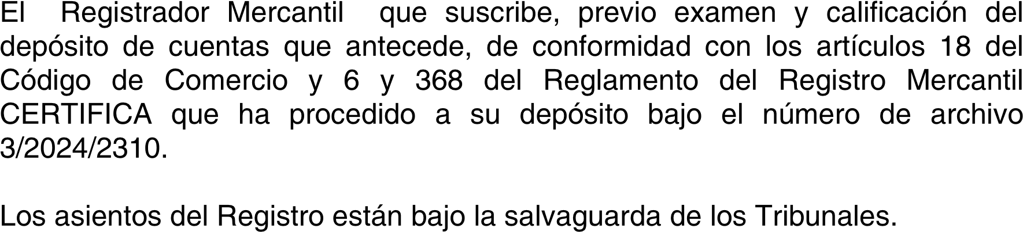




Í-R)F 0sU XÎ
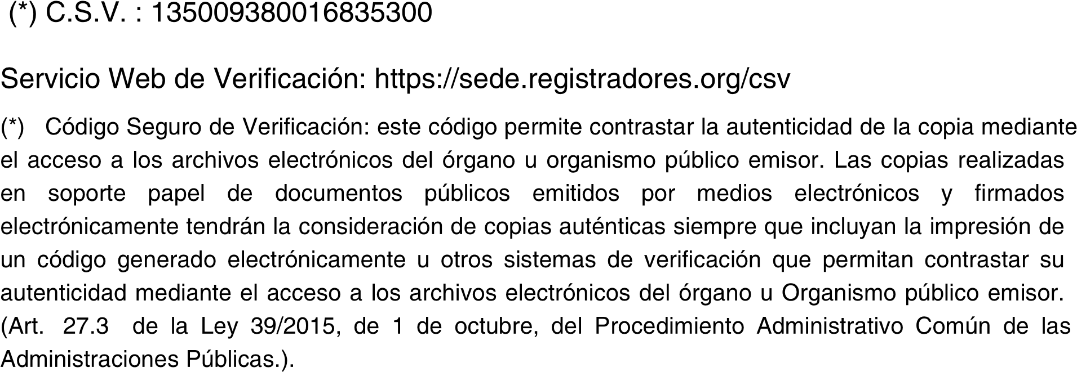
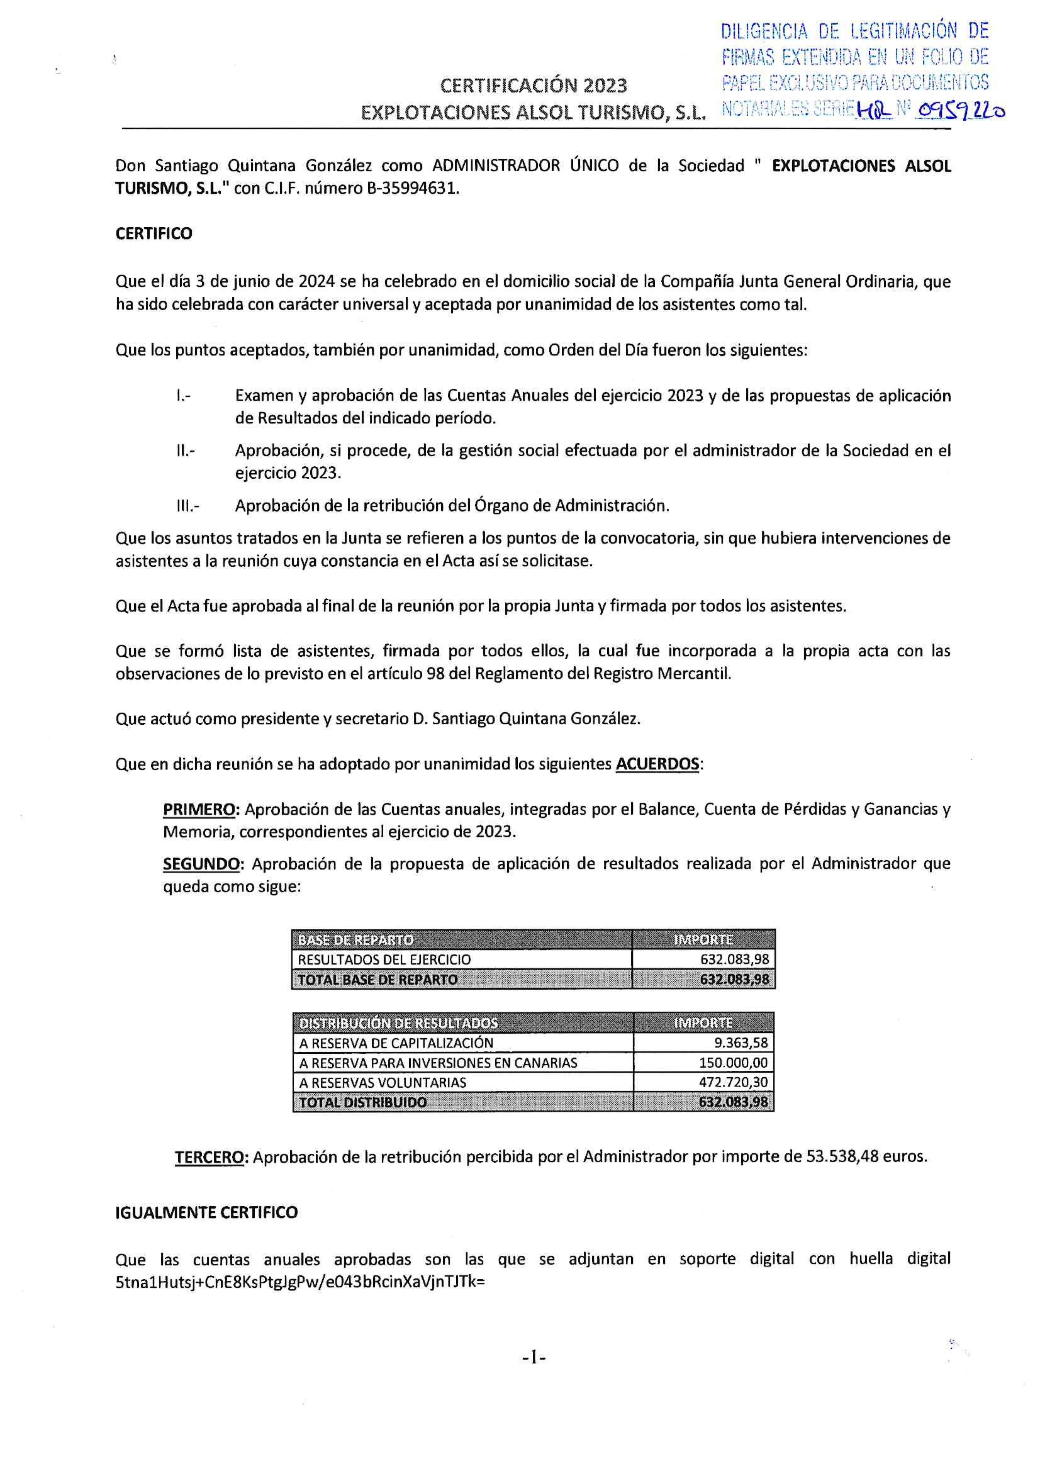
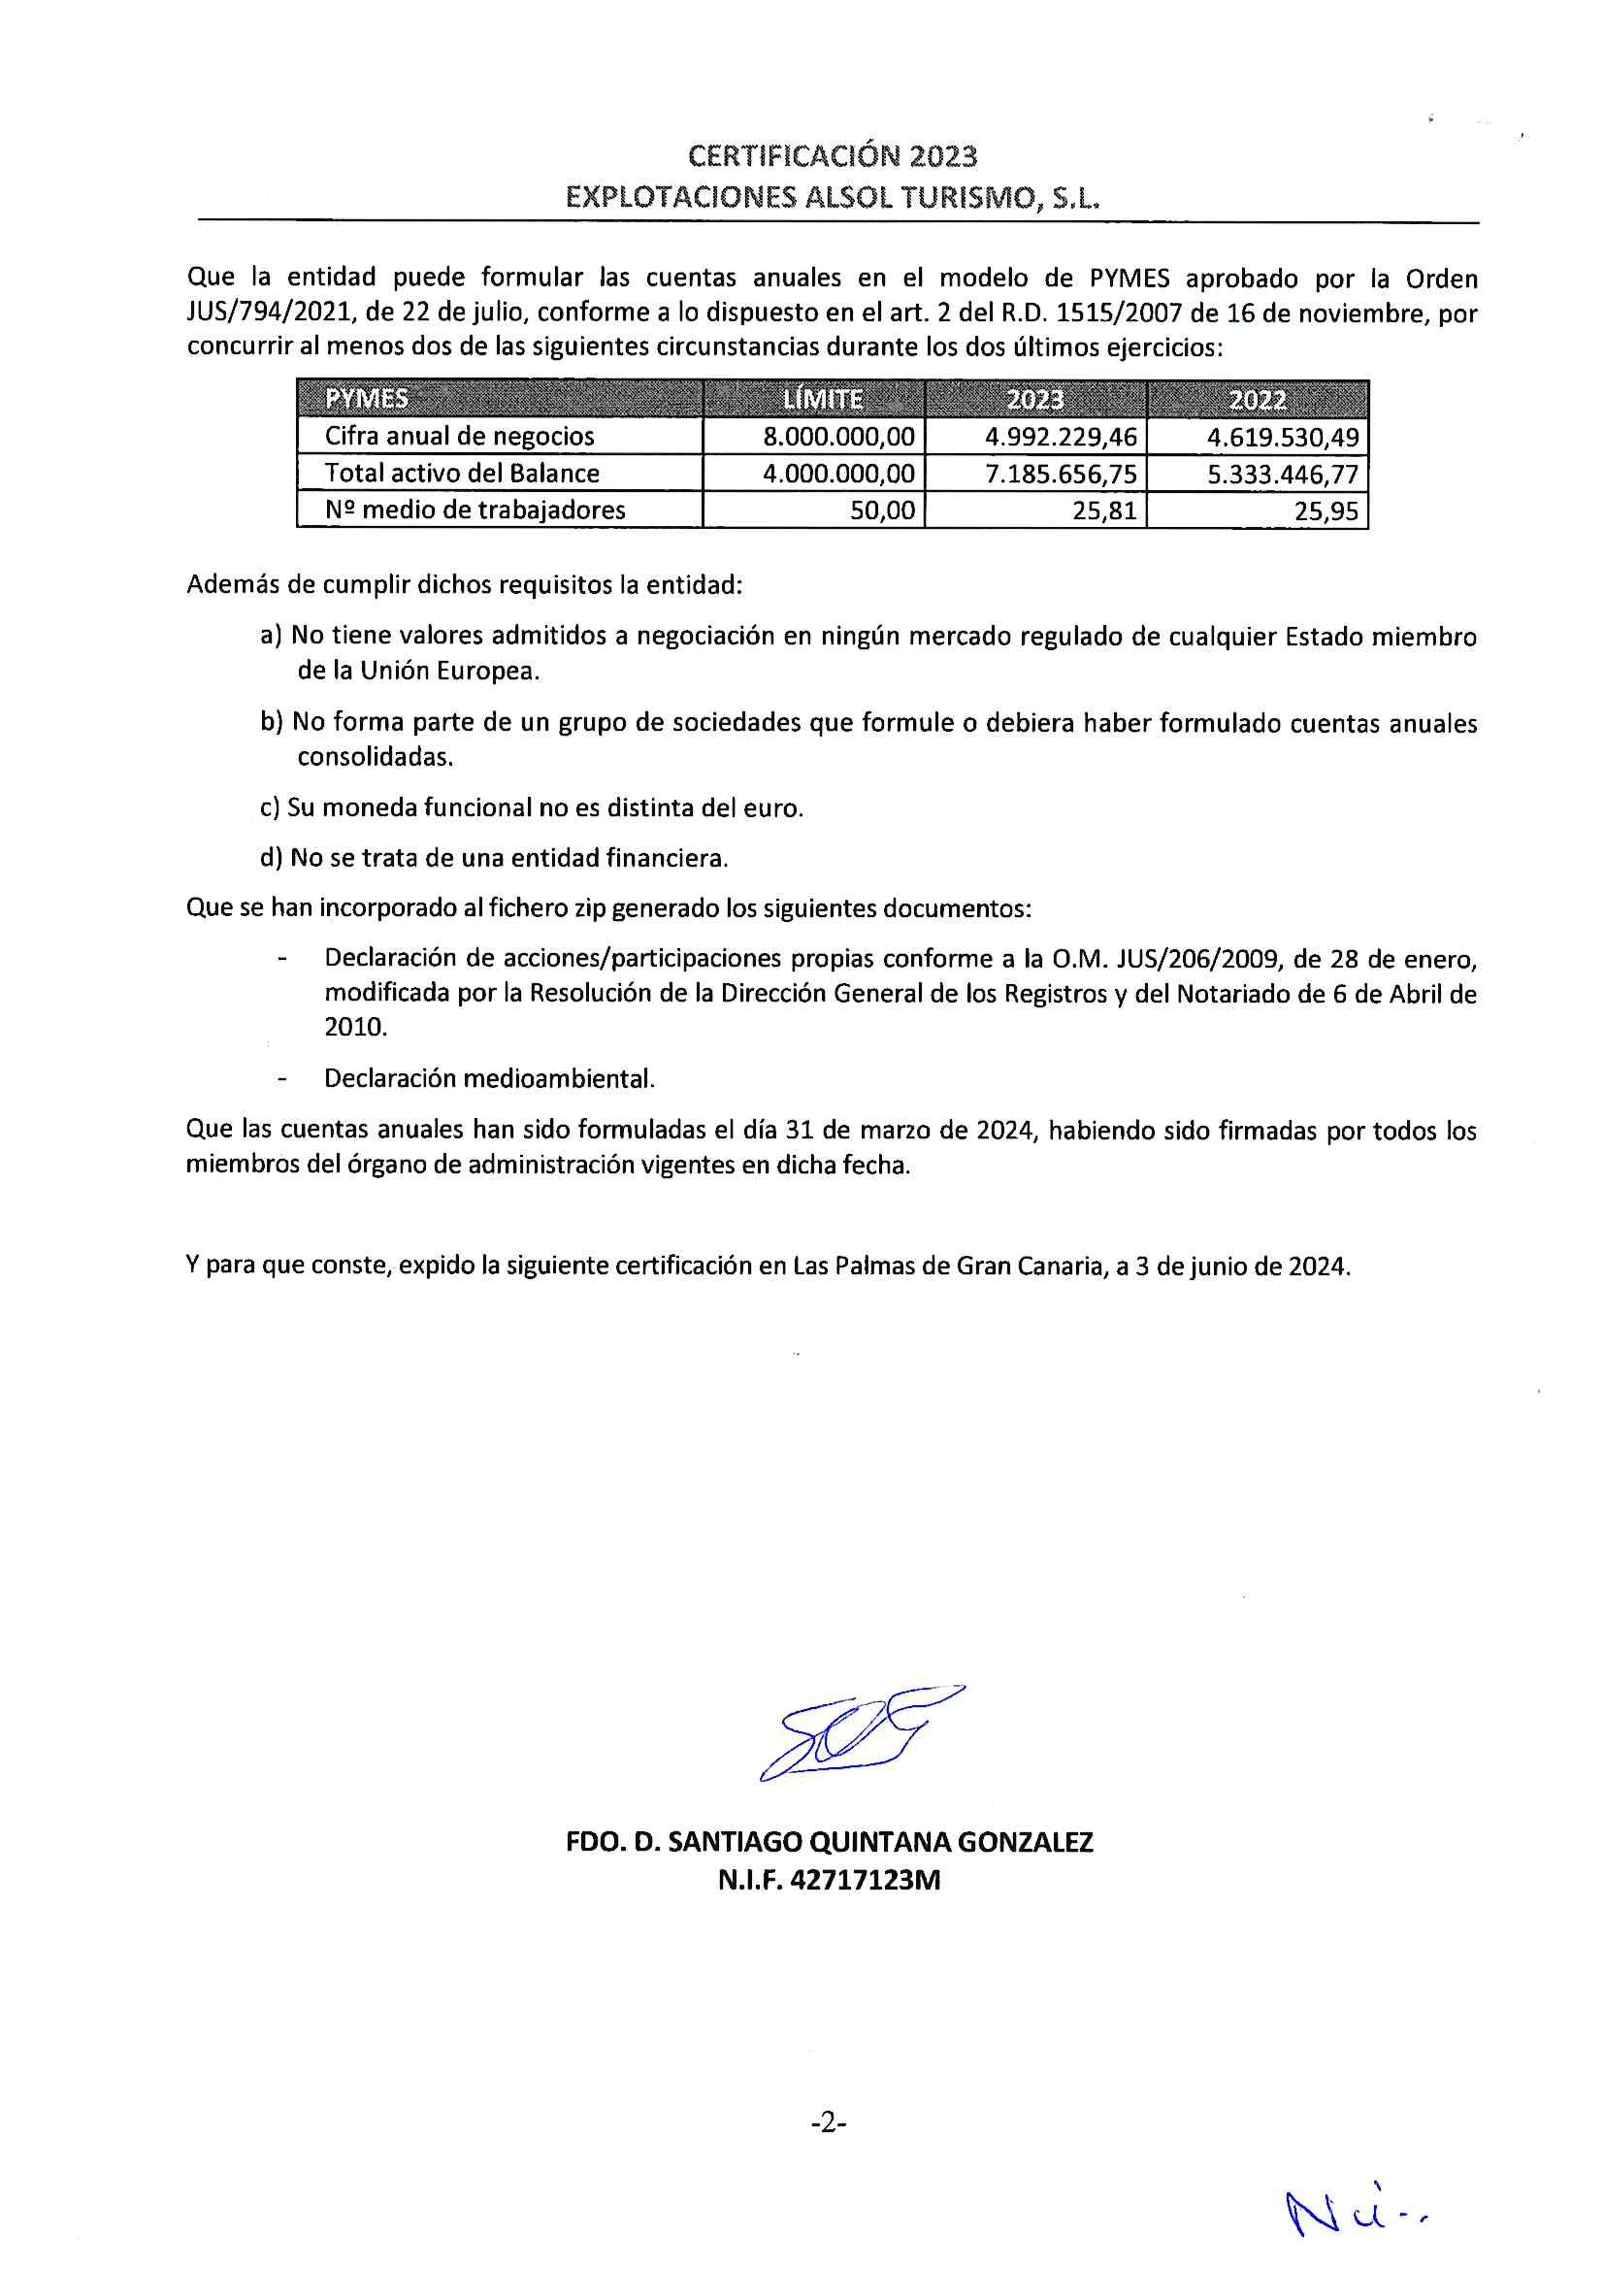



01011 |  | SL: | 01012
IDENTIFICACIÓN DE LA EMPRESA
SA:
01010 | B35994631 | Otras: | 01013
Forma jurídica NIF:
01009
LEI: Solo para las empresas que dispongan de código LEI (Legal Entity Identifier)
Denominación social:
01020
01022 | UR DIAZ CASANOVA-VISTA HERMOSA PARCE C5
Domicilio social:
01023 | LAS PALMAS | Provincia: | 01025 | LAS PALMAS
Municipio:
01024 | 35010 | Teléfono: | 01031
Código postal:
01037
Dirección de e-mail de contacto de la empresa
ACTIVIDAD
02009 | Alojamientos turisticos y otros alojamientos de corta estancia
02001 | 5520 | (1)
Actividad principal:
Código CNAE:
ÓRGANO DE ADMINISTRACIÓN
EJERCICIO ____________ (3)2023 EJERCICIO ____________ (4)2022
04211 | 0,00 | 0,00
Porcentaje de mujeres en el órgano de administración (2):
PERSONAL ASALARIADO
- Número medio de personas empleadas en el curso del ejercicio, por tipo de contrato y empleo con discapacidad:
 | 2023  EJERCICIO ____________ (3) | 2022  EJERCICIO ____________ (4)
04001 | 20,45 | 21,00
04002 | 5,36 | 4,95
FIJO (5):
NO FIJO (6):
Del cual: Personas empleadas con discapacidad mayor o igual al 33% (o calificación equivalente local):
04010 | 0,00 | 0,00
- Personal asalariado al término del ejercicio, por tipo de contrato y por sexo:
EJERCICIO ____________ (3)2023 EJERCICIO ____________ (4)2022
HOMBRES |  | MUJERES |  | HOMBRES | MUJERES
04120 | 11 | 04121 | 8 | 11 | 7
04122 | 3 | 04123 | 7 | 4 | 8
FIJO:
NO FIJO:
PRESENTACIÓN DE CUENTAS EJERCICIO ____________ (3)2023 EJERCICIO ____________ (4)2022
AÑO MES DÍA AÑO MES DÍA
01102 | 2023 | 01 | 1 |  | 2022 | 01 | 1
01101 | 2023 | 12 | 31 |  | 2022 | 12 | 31
Fecha de inicio a la que van referidas las cuentas:
Fecha de cierre a la que van referidas las cuentas:
01901
Número de páginas presentadas al depósito:
01903
En caso de no figurar consignadas cifras en alguno de los ejercicios, indique la causa:
MICROEMPRESAS
01902
Marque con una X si la empresa ha optado por la adopción conjunta de los criterios específicos, aplicables por microempresas, previstos en el Plan General de Contabilidad de PYMES (7)
- Según las clases (cuatro dígitos) de la Clasificación Nacional de Actividades Económicas 2009 (CNAE 2009), aprobada por el Real Decreto 475/2007, de 13 de abril (BOE de 28.4.2007).
- En el Órgano de Administración, en caso de administrador único, se indicará 0% o 100%. En caso de varios administradores solidarios o mancomunados o Consejo de Administración, se indicará el porcentaje que corresponda.
- Ejercicio al que van referidas las cuentas anuales.
- Ejercicio anterior.
- Para calcular el número medio de personal fijo, tenga en cuenta los siguientes criterios:
  - Si en el año no ha habido importantes movimientos de la plantilla, indique aquí la semisuma de los fijos a principio y a fin de ejercicio.
  - Si ha habido movimientos, calcule la suma de la plantilla en cada uno de los meses del año y divídala por doce.
  - Si hubo regulación temporal de empleo o de jornada, el personal afectado por la misma debe incluirse como personal fijo, pero solo en la proporción que corresponda a la fracción del año o jornada del año efectivamente trabajada.
- Puede calcular el personal no fijo medio sumando el total de semanas que han trabajado sus empleados no fijos y dividiendo por 52 semanas. También puede hacer esta operación (equivalente a la anterior):
n.º medio de semanas trabajadas
n.º de personas contratadas ×
52
- En relación con la contabilización de los acuerdos de arrendamiento financiero y otros de naturaleza similar, y el impuesto sobre beneficios.
DATOS GENERALES DE IDENTIFICACIÓN E INFORMACIÓN IDP2
COMPLEMENTARIA REQUERIDA EN LA LEGISLACIÓN ESPAÑOLA
(Aplicación de resultados y período medio de pago a proveedores)
APLICACIÓN DE RESULTADOS (1)
Información sobre la propuesta de aplicación del resultado del ejercicio, de acuerdo con el siguiente esquema:
Base de reparto EJERCICIO ____________ (2)2023 EJERCICIO ____________ (3)2022
91000 | 632.083,98 | 693.635,75
91001
91002
91003
91004 | 632.083,98 | 693.635,75
Saldo de la cuenta de pérdidas y ganancias . . . . . . . . . . . . . . . . . . . . . . . . .
Remanente . . . . . . . . . . . . . . . . . . . . . . . . . . . . . . . . . . . . . . . . . . . . . . . . . .
Reservas voluntarias . . . . . . . . . . . . . . . . . . . . . . . . . . . . . . . . . . . . . . . . . . . Otras reservas de libre disposición . . . . . . . . . . . . . . . . . . . . . . . . . . . . . . . . TOTAL BASE DE REPARTO = TOTAL APLICACIÓN . . . . . . . . . . . . . . . . . .
Aplicación a EJERCICIO ____________ (2)2023 EJERCICIO ____________ (3)2022
91005
91007 | 159.363,68 | 550.000,00
91008 | 472.720,30 | 93.635,75
91009
91010
91011 |  | 50.000,00
91012 | 632.083,98 | 693.635,75
Reserva legal. . . . . . . . . . . . . . . . . . . . . . . . . . . . . . . . . . . . . . . . . . . . . . . . . Reservas especiales . . . . . . . . . . . . . . . . . . . . . . . . . . . . . . . . . . . . . . . . . . .
Reservas voluntarias . . . . . . . . . . . . . . . . . . . . . . . . . . . . . . . . . . . . . . . . . . . Dividendos . . . . . . . . . . . . . . . . . . . . . . . . . . . . . . . . . . . . . . . . . . . . . . . . . . . Remanente y otros . . . . . . . . . . . . . . . . . . . . . . . . . . . . . . . . . . . . . . . . . . . .
Compensación de pérdidas de ejercicios anteriores . . . . . . . . . . . . . . . . . . .
APLICACIÓN = TOTAL BASE DE REPARTO . . . . . . . . . . . . . . . . . . . . . . . .
INFORMACIÓN SOBRE EL PERÍODO MEDIO DE PAGO A PROVEEDORES DURANTE EL EJERCICIO (4)
2023 2022
EJERCICIO ____________ (2) EJERCICIO ____________ (3)
94705 | 28 | 32
Período medio de pago a proveedores (días) . . . . . . . . . . . . . . . . . . . . . . . .
- Propuesta de aplicación de resultados, artículo 253.1 de la Ley de Sociedades de Capital (RD 1/2010, de 2 de julio).
- Ejercicio al que van referidas las cuentas anuales.
- Ejercicio anterior.
- Calculados de acuerdo al artículo quinto de la Resolución de 29 de enero de 2016, del Instituto de Contabilidad y Auditoría de Cuentas.
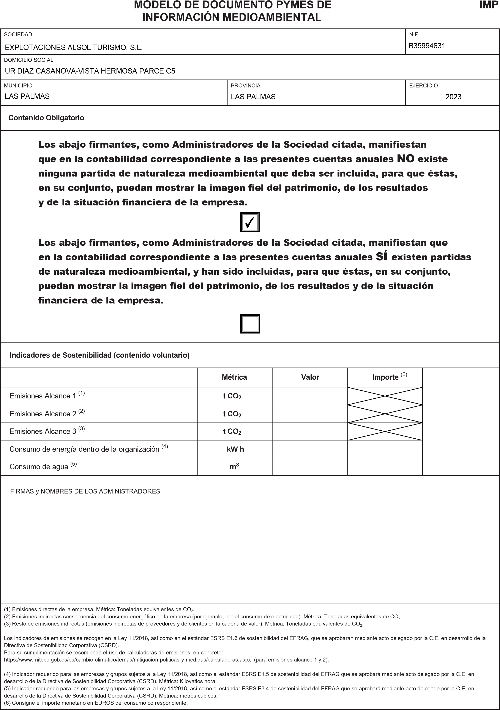



EXPLOTACIONES ALSOL TURISMO, S.L. |  |  |  |  |  |  | B35994631
 |  |  |  |  |  |  | 2023
 |  |  |  |  | 0,00%
 |  |  |  |  | 0,00%
 |  |  |  |  | 0,00%
 |  |  |  |  | 0,00%
 |  |  |  |  | 0,00%
 |  |  |  |  | 0,00%
 |  |  |  |  | 0,00%
 |  |  |  |  | 0,00%
 |  |  |  |  | 0,00%
 |  |  |  |  | 0,00%
 |  |  |  |  | 0,00%
 |  |  |  |  | 0,00%
 |  |  |  |  | 0,00%
 |  |  |  |  | 0,00%
 |  |  |  |  | 0,00%
 |  |  |  |  | 0,00%
 |  |  |  |  | 0,00%
 |  |  |  |  | 0,00%
 |  |  |  |  | 0,00%
 |  |  |  |  | 0,00%
 |  |  |  |  | 0,00%
 |  |  |  |  | 0,00%
 |  |  |  |  | 0,00%
 |  |  |  |  | 0,00%
 |  |  |  |  | 0,00%
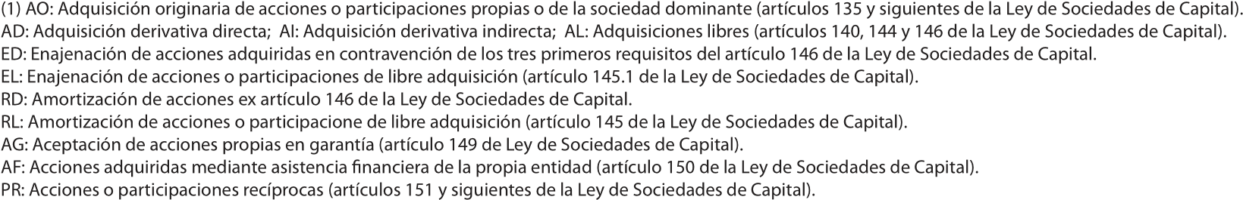





 |  |  | 2023
 |  |  | 2023 |  | 2022
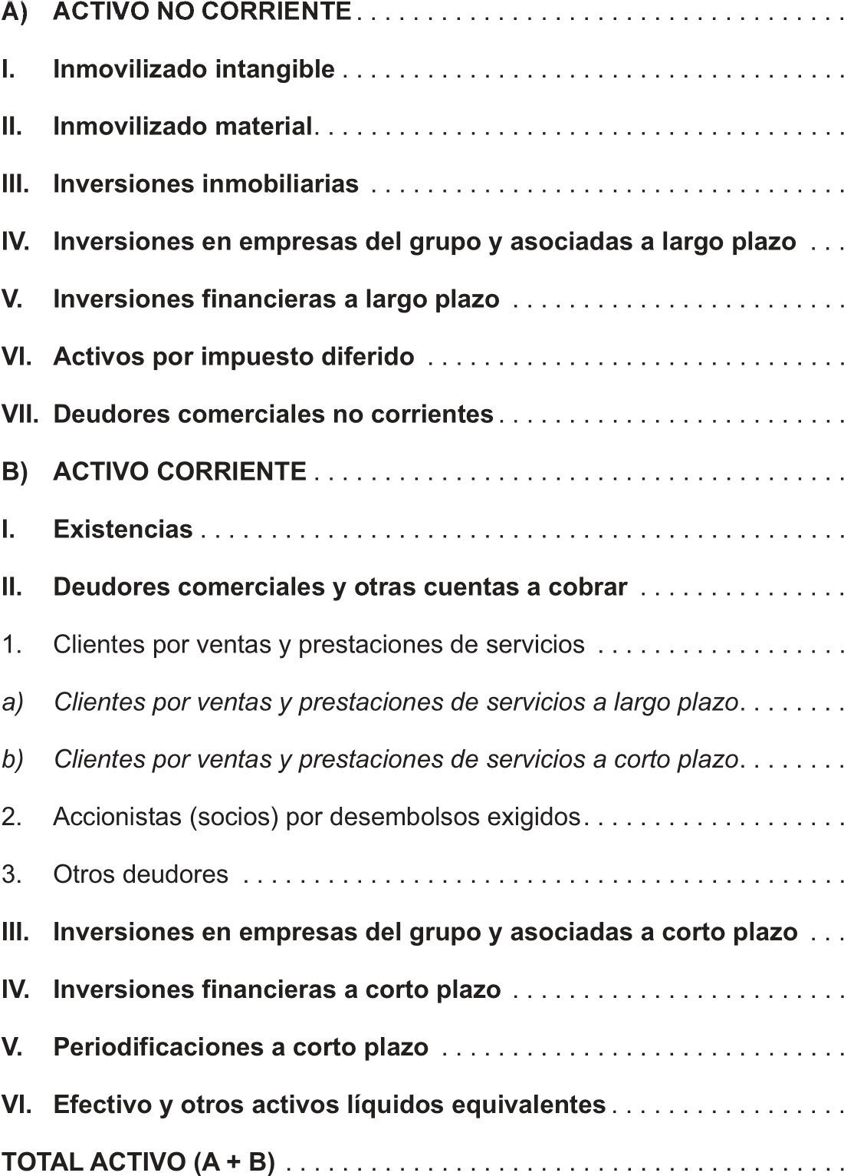 |  |  | 6.263.083,86 |  | 3.985.141,70
 |  |  | 255,00 |  | 255,00
 |  |  | 5.695.510,78 |  | 3.764.345,44
 |  |  | 126.788,70 |  | 126.788,70
 |  |  | 440.529,38 |  | 93.752,56
 |  |  | 922.572,89 |  | 1.348.305,07
 |  |  | 58.004,50 |  | 64.586,22
 |  |  | 375.592,07 |  | 393.436,24
 |  |  | 340.849,90 |  | 342.059,90
 |  |  | 340.849,90 |  | 342.059,90
 |  |  | 34.742,17 |  | 51.376,34
 |  |  | 15.288,20 |  | 17.231,20
 |  |  | 300.105,89 |  | 15.960,48
 |  |  | 173.582,23 |  | 857.090,93
 |  |  | 7.185.656,75 |  | 5.333.446,77

 |  |  | 2023 | 2022
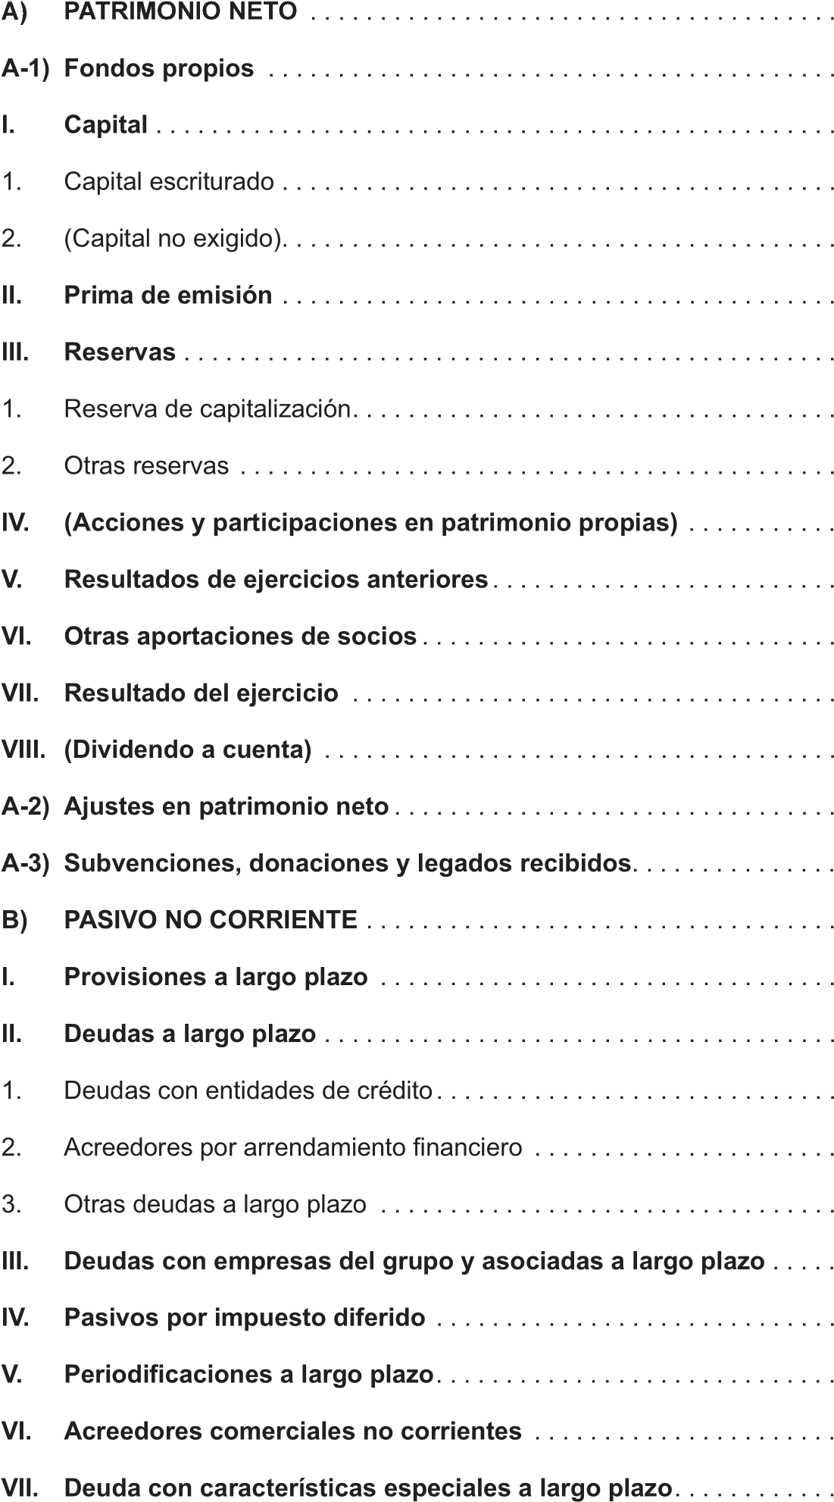 |  |  | 2.428.325,35 | 1.796.241,37
 |  |  | 2.428.325,35 | 1.796.241,37
 |  |  | 3.100,00 | 3.100,00
 |  |  | 3.100,00 | 3.100,00
 |  |  | 1.886.914,42 | 1.243.278,67
 |  |  | 1.886.914,42 | 1.243.278,67
 |  |  | -99.922,03 | -149.922,03
 |  |  | 6.148,98 | 6.148,98
 |  |  | 632.083,98 | 693.635,75
 |  |  | 3.052.335,99 | 2.134.278,95
 |  |  | 2.550.290,37 | 1.437.654,89
 |  |  | 2.550.290,37 | 1.437.654,89
 |  |  | 502.045,62 | 696.624,06

 |  |  | 2023 | 2022
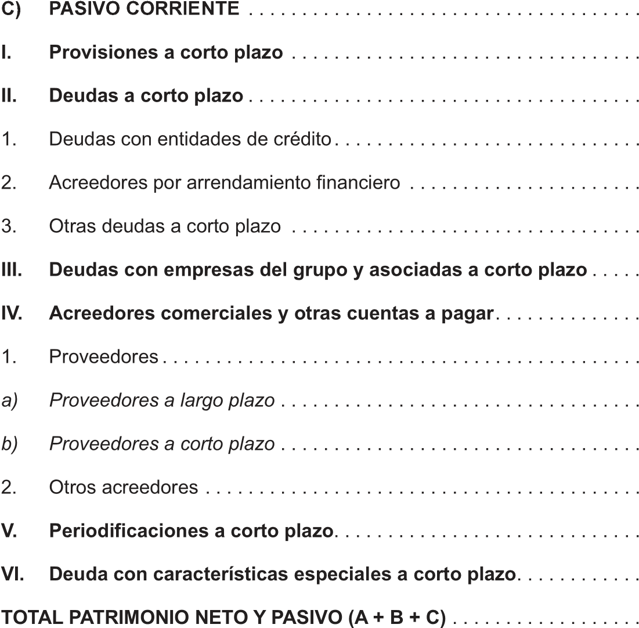 |  |  | 1.704.995,41 | 1.402.926,45
 |  |  | 948.251,73 | 476.180,84
 |  |  | 947.586,19 | 474.356,74
 |  |  | 665,54 | 1.824,10
 |  |  | 649.278,87 | 797.735,40
 |  |  | 69.202,25 | 61.206,40
 |  |  | 69.202,25 | 61.206,40
 |  |  | 580.076,62 | 736.529,00
 |  |  | 107.464,81 | 129.010,21
 |  |  | 7.185.656,75 | 5.333.446,77

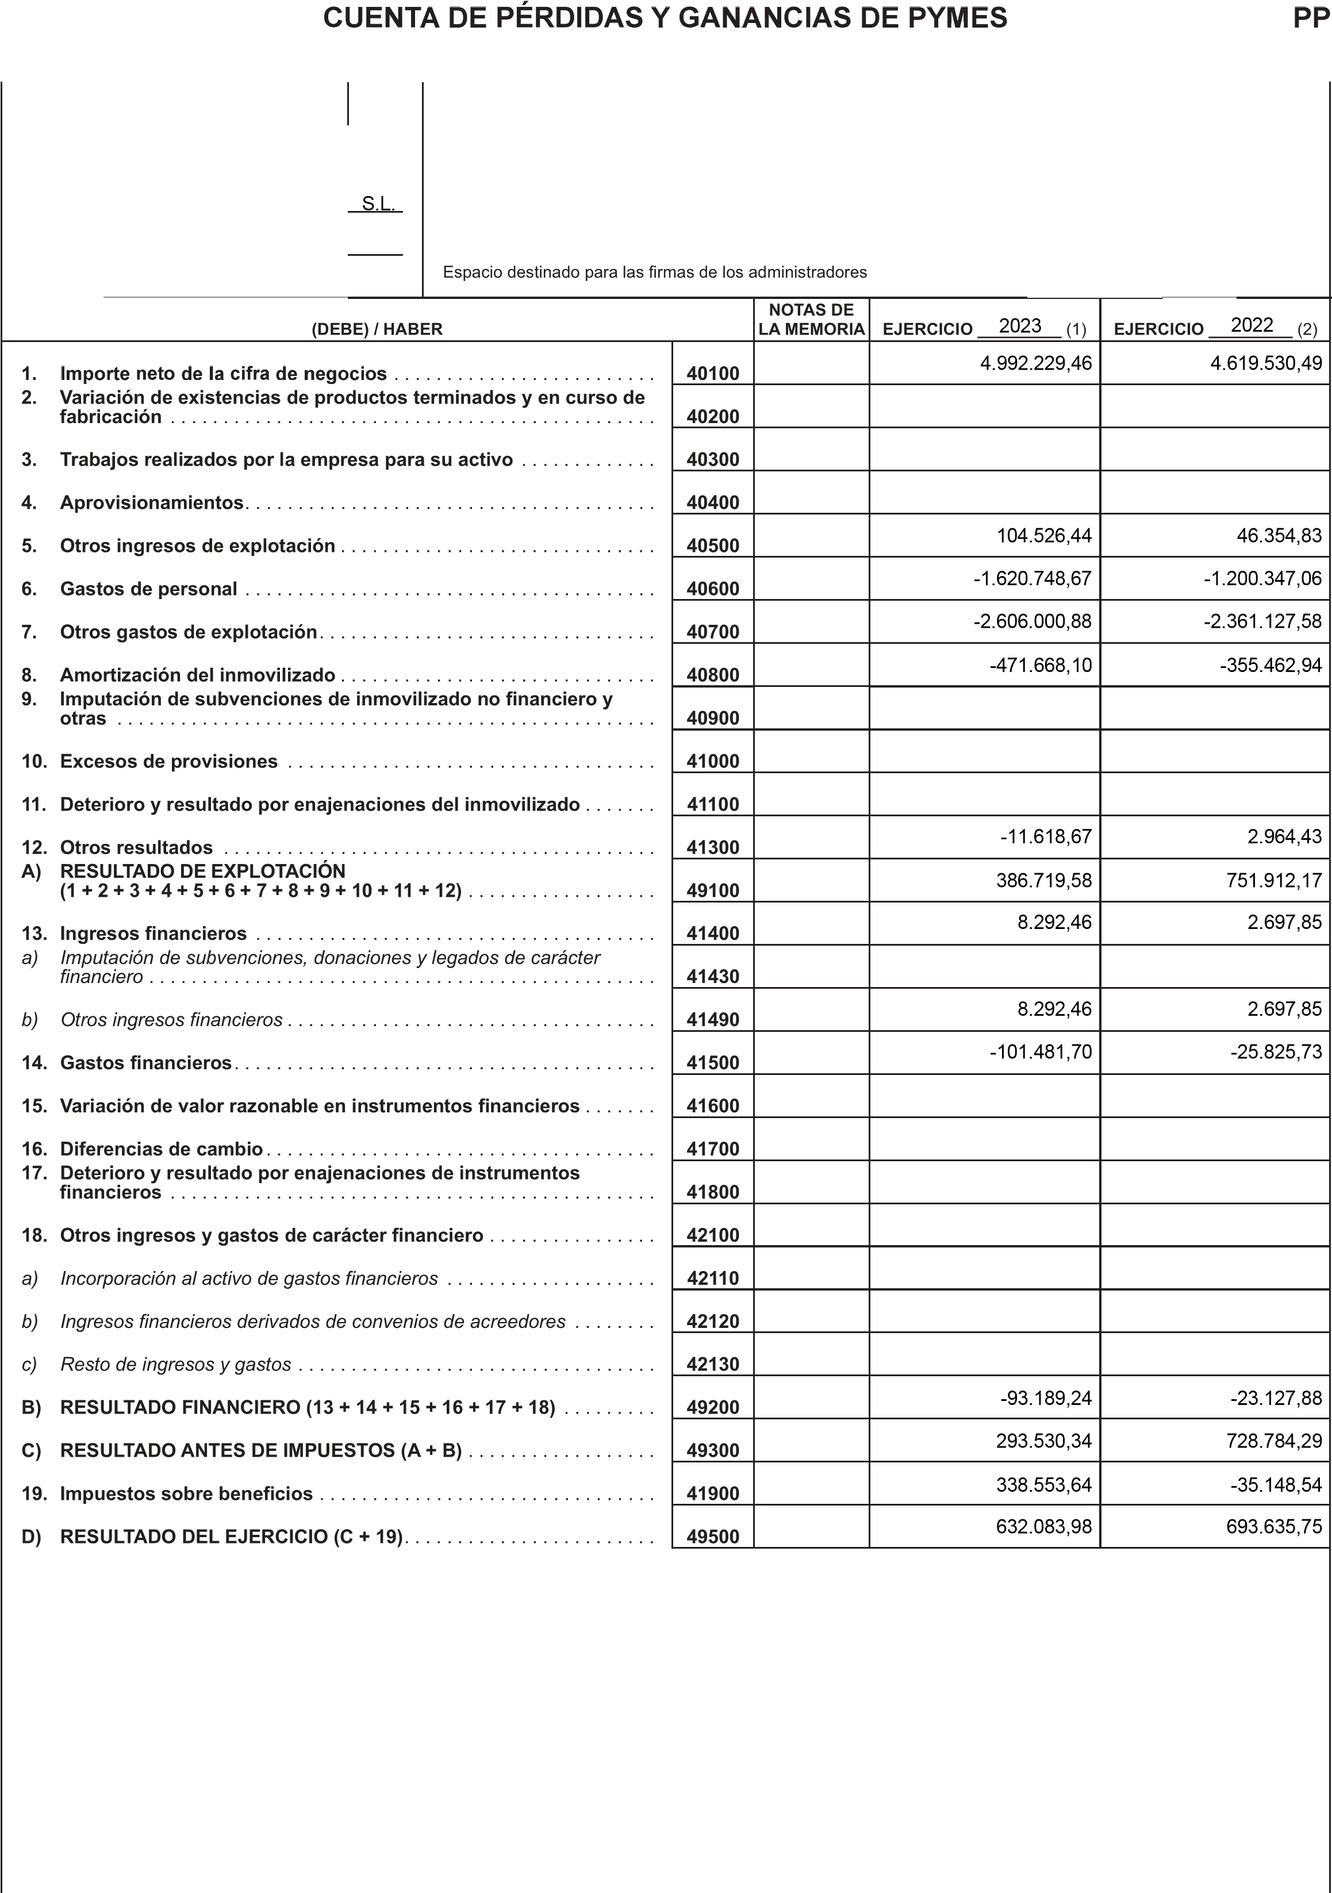

01 - ACTIVIDAD DE LA EMPRESA

La Compañía se constituyó el 11 de abril de 2008 por tiempo indefinido.
En el ejercicio 2012 trasladó su domicilio social a la Urbanización Díaz Casanova Vista Hermosa, parcela C-5, primera planta, en Las Palmas de Gran Canaria.
La Sociedad tiene por objeto la fabricación, comercialización, instalación y montaje de toda clase de maquinaria de climatización, refrigeración, y sus variantes de frío industrial, fontanería, contraincendios, energía fotovoltaica, solar, térmica, eólica y otras energías alternativas, la compraventa, exportación e importación de las actividades referidas anteriormente, la conservación, reparación y mantenimiento tanto de las maquinarias como de las instalaciones anteriormente referidas y la explotación de hoteles y complejos turísticos .
El 18 de agosto de 2015 cambió su denominación a “EXPLOTACIONES ALSOL TURISMO, S.L.” antes denominada “ALSOL ENERGÍAS LIMPIAS Y RENOVABLES, S.L.”
La actividad principal de la entidad se centra en la explotación de alojamientos turísticos.

02 - BASES DE PRESENTACIÓN DE LAS CUENTAS ANUALES

1. Imagen fiel
Las cuentas anuales se han preparado a partir de los registros contables de la empresa, habiéndose aplicado las disposiciones legales vigentes en materia contable con objeto de mostrar la imagen fiel del patrimonio, de la situación financiera y de los resultados de la empresa.

2. Principios contables no obligatorios aplicados
No ha sido necesario, ni se ha creído conveniente por parte de la administración de la empresa, la aplicación de principios contables facultativos distintos de los obligatorios a que se refiere el art.38 del Código de Comercio y la parte primera del Plan General de Contabilidad de Pymes.

3. Aspectos críticos de la valoración y estimación de la incertidumbre
Las estimaciones e hipótesis empleadas en la elaboración de las cuentas anuales correspondientes al ejercicio 2023 se han determinado en función de la mejor información posible a 31 de diciembre del citado año. Es posible que acontecimientos que puedan tener lugar en el futuro obliguen a modificarlas en próximos ejercicios lo que se haría de forma prospectiva, reconociendo los efectos del cambio de estimación en las correspondientes cuentas anuales futuras.

4. Comparación de la información
No ha habido ninguna razón excepcional que justifique la modificación de la estructura del balance, de la cuenta de pérdidas y ganancias y del estado de cambios en el patrimonio neto, según se prevé‚ en el artículo 35.8 del Código de Comercio y en la parte tercera del Plan General de Contabilidad de Pymes.
No existe ninguna causa que impida la comparación de los estados financieros del ejercicio actual con los del año anterior.

- Elementos recogidos en varias partidas
No existen elementos patrimoniales del Activo o del Pasivo que figuren en más de una partida del Balance.

- Cambios en criterios contables
En el presente ejercicio, no se han realizado cambios en criterios contables.

7. Corrección de errores
No se han detectado errores existentes al cierre del ejercicio que obliguen a reformular las cuentas, los hechos conocidos con posterioridad al cierre, que podrían aconsejar ajustes en las estimaciones en el cierre del ejercicio, han sido comentados en sus apartados correspondientes.

03 - APLICACIÓN DE RESULTADOS

Se detalla la propuesta de distribución de resultados:

BASE DE REPARTO | IMPORTE 2023 | IMPORTE 2022
RESULTADOS DEL EJERCICIO | 632.083,98 | 693.635,75
TOTAL BASE DE REPARTO | 632.083,98 | 693.635,75

DISTRIBUCIÓN DE RESULTADOS | IMPORTE 2023 | IMPORTE 2022
A COMPENSACIÓN DE PÉRDIDAS |  | 50.000,00
A RESERVA DE CAPITALIZACIÓN | 9.363,58
A RESERVA PARA INVERSIONES EN CANARIAS | 150.000,00 | 93.635,75
A RESERVAS VOLUNTARIAS | 472.720,30 | 550.000,00
TOTAL DISTRIBUIDO | 632.083,98 | 693.635,75

Durante el ejercicio económico no se han distribuido dividendos a cuenta.

04 - NORMAS DE REGISTRO Y VALORACIÓN

1. Inmovilizado intangible
No existe inmovilizado intangible ni fondo de comercio en el balance de la sociedad.

2. Inmovilizado material
Los bienes comprendidos en el inmovilizado material se encuentran valorados a su precio de adquisición, el cual incluye los gastos adicionales que se producen hasta la puesta en funcionamiento del bien. No se incluyen gastos financieros.
La dotación anual a la amortización se calcula por el método lineal en función de la vida útil estimada de los diferentes bienes.
No se han producido correcciones de valor en los elementos del inmovilizado material.

- Inversiones inmobiliarias
No hay terrenos ni construcciones calificadas como inversiones inmobiliarias en el balance de la empresa.

- Permutas
Durante el ejercicio no se ha producido ninguna permuta de carácter comercial ni no comercial.

5. Instrumentos financieros
Los activos financieros, a efectos de su valoración se han clasificado en alguna de las siguientes categorías:
- Activos financieros a valor razonable con cambios en la cuenta de pérdidas y ganancias
En esta categoría se han incluido los activos financieros híbridos, es decir, aquellos que combinan un contrato principal no derivado y un derivado financiero y otros activos financieros que la empresa ha considerado conveniente incluir en esta categoría en el momento de su reconocimiento inicial.
Se han valorado inicialmente por su valor razonable. Los costes de transacción que han sido atribuibles directamente, se han registrado en la cuenta de resultados. También se han registrado en la cuenta de resultados las variaciones que se hayan producido en el valor razonable.
- Activos financieros a coste amortizado
Los activos financieros incluidos en esta categoría se han valorado inicialmente por el coste, que equivaldrá al valor razonable de la contraprestación entregada más los costes de transacción que le han sido directamente atribuibles; no obstante, estos últimos podrán registrarse en la cuenta de pérdidas y ganancias en el momento de su reconocimiento inicial.
No obstante, los créditos por operaciones comerciales con vencimiento no superior a un año y que no tienen un tipo de interés contractual, así como los anticipos y créditos al personal, las fianzas, los dividendos a cobrar y los desembolsos exigidos sobre instrumentos de patrimonio, cuyo importe se espera recibir en el corto plazo, se han valorado por su valor nominal porque el efecto de no actualizar los flujos de efectivo no es significativo.
Posteriormente, estos activos financieros se valoran por su coste amortizado. Los intereses devengados se contabilizan en la cuenta de pérdidas y ganancias, aplicando el método del tipo de interés efectivo.
Las aportaciones realizadas como consecuencia de un contrato de cuentas en participación y similares, se han valorado al coste, incrementado o disminuido por el beneficio o la pérdida, respectivamente, que corresponde a la empresa como partícipe no gestor, y menos, en su caso, el importe acumulado de las correcciones valorativas por deterioro.
Sin embargo, los activos con vencimiento no superior a un año que, de acuerdo con lo dispuesto en el apartado anterior, se han valorado inicialmente por su valor nominal, continúan valorándose por dicho importe, salvo que se hubieran deteriorado. - Activos financieros mantenidos para negociar No tiene.
- Activos financieros a coste No tiene.
Correcciones Valorativas: Al cierre del ejercicio, si existe evidencia objetiva de que el valor en libros no es recuperable, se realizarán las correcciones valorativas necesarias.
Intereses y dividendos: Los intereses y dividendos de activos financieros devengados con posterioridad al momento de la adquisición se reconocen como ingresos en la cuenta de pérdidas y ganancias. El registro contable de los intereses se determinará en función del método del tipo de interés efectivo y los dividendos cuando se haya declarado el derecho del socio a recibirlo.
Baja de activos financieros: Los activos financieros, o parte de éstos, se darán de baja cuando expiren los derechos derivados del mismo o se haya cedido su titularidad, siempre que el cedente se haya desprendido de los riesgos y beneficios significativos inherentes a la propiedad del activo.
Los pasivos financieros, a efectos de su valoración, se han clasificado en alguna de las siguientes categorías:

- Pasivos financieros a coste amortizado
Los pasivos financieros incluidos en esta categoría se han valorado inicialmente por el coste, que equivale al valor razonable de la contraprestación recibida, ajustado por los costes de transacción que le sean directamente atribuibles. No obstante, estos últimos, así como las comisiones financieras cargadas a la empresa en el origen de la deuda se registrarán en la cuenta pérdidas y ganancias en el momento de su reconocimiento inicial.
Los débitos por operaciones comerciales con vencimiento no superior al año y sin tipo de interés contractual, las fianzas y los desembolsos exigidos por terceros sobre participaciones, cuyo importe se espera pagar en el corto plazo, se han valorado por su valor nominal.
Posteriormente, estos pasivos se valorarán por su coste amortizado. Los intereses se contabilizarán en la cuenta de pérdidas y ganancias.
Sin embargo, los débitos con vencimiento no superior al año que se hayan valorado inicialmente por su valor nominal, continuarán valorándose por dicho importe.
- Pasivos financieros mantenidos para negociar No tiene.
Baja de pasivos financieros: La empresa dará de baja a un nuevo pasivo financiero cuando la obligación se haya extinguido.

- Existencias
No tiene.

- Transacciones en moneda extranjera
No existen transacciones en moneda extranjera.

8. Impuestos sobre beneficios
El gasto por impuesto sobre beneficios representa la suma del gasto por impuesto sobre beneficios del ejercicio, así como por el efecto de las variaciones de los activos y pasivos por impuestos anticipados, diferidos y créditos fiscales.
El gasto por impuesto sobre beneficios del ejercicio se calcula mediante la suma del impuesto corriente que resulta de la aplicación del tipo de gravamen bajo la base imponible del ejercicio, tras aplicar las deducciones que fiscalmente son admisibles, más la variación de los activos y pasivos por impuestos anticipados / diferidos y créditos fiscales, tanto por bases imponibles negativas como por deducciones.

9. Ingresos y gastos
Los ingresos y gastos se imputan en función del principio del devengo, es decir, cuando se produce la corriente real de los bienes y servicios que los mismos representan, con independencia del momento que se produzca la corriente monetaria o financiera derivada de ellos. Concretamente, los ingresos se calculan al valor razonable de la contraprestación a recibir y representan los importes a cobrar por los bienes entregados y los servicios prestados en el marco ordinario de la actividad, deducidos los descuentos e impuestos.
Los ingresos por intereses se devengan siguiendo un criterio financiero temporal, en función del principal pendiente de pago y el tipo de interés efectivo aplicable.
Los ingresos se encuentran valorados por el importe realmente percibido y los gastos por el coste de adquisición, habiéndose contabilizado según el criterio de devengo.

10. Provisiones y contingencias
No se prevé que hechos pasados o presentes generen obligaciones futuras que requieran la dotación de las correspondientes provisiones.

11. Gastos de personal
Los gastos de personal incluyen todos los sueldos y las obligaciones de orden social obligatorias o voluntarias devengadas en cada momento, reconociendo las obligaciones por pagas extras, vacaciones o sueldos variables y sus gastos asociados.
La empresa no realiza retribuciones a largo plazo al personal.

- Subvenciones, donaciones y legados
No se han percibido subvenciones en el ejercicio.

- Combinaciones de negocios
La empresa durante el ejercicio no ha realizado operaciones de esta naturaleza.

- Negocios conjuntos
No existe ninguna actividad económica controlada conjuntamente con otra persona física o jurídica.

15. Transacciones entre partes vinculadas
Las operaciones entre empresas del mismo grupo, con independencia del grado de vinculación, se contabilizan de acuerdo con las normas generales. Los elementos objeto de las transacciones que se realicen se contabilizarán en el momento inicial por su valor razonable. La valoración posterior se realiza de acuerdo con lo previsto en las normas particulares para las cuentas que corresponda.
Esta norma de valoración afecta a las partes vinculadas que se explicitan en la Norma de registro y valoración 13ª del Plan General de Contabilidad. En este sentido:
- Se entenderá que una empresa forma parte del grupo cuando ambas estén vinculadas por una relación de control, directa o indirecta, análoga a la prevista en el artículo 42 del Código de Comercio, o cuando las empresas estén controladas por cualquier medio por una o varias personas jurídicas que actúen conjuntamente o se hallen bajo dirección única por acuerdos o cláusulas estatutarias.
- Se entenderá que una empresa es asociada cuando, sin que se trate de una empresa del grupo en el sentido señalado, la empresa o las personas físicas dominantes, ejerzan sobre esa empresa asociada una influencia significativa, tal como se desarrolla detenidamente en la citada Norma de registro y valoración 13ª.
- Una parte se considera vinculada a otra cuando una de ellas ejerce o tiene la posibilidad de ejercer directa o indirectamente o en virtud de pactos o acuerdos entre accionistas o partícipes, el control sobre otra o una influencia significativa en la toma de decisiones financieras y de explotación de la otra, tal como se detalla detenidamente en la Norma de registro y valoración 15ª.
Se consideran partes vinculadas a la Sociedad, adicionalmente a las empresas del grupo, asociadas y multigrupo, a las personas físicas que posean directa o indirectamente alguna participación en los derechos de voto de la Sociedad, o en su dominante, de manera que les permita ejercer sobre una u otra una influencia significativa, así como a sus familiares próximos, al personal clave de la Sociedad o de su dominante (personas físicas con autoridad y responsabilidad sobre la planificación, dirección y control de las actividades de la empresa, ya sea directa o indirectamente), entre la que se incluyen los Administradores y los Directivos, junto a sus familiares próximos, así como a las entidades sobre las que las personas mencionadas anteriormente puedan ejercer una influencia significativa. Asimismo, tienen la consideración de parte vinculadas las empresas que compartan algún consejero o directivo con la Sociedad, salvo cuando éste no ejerza una influencia significativa en las políticas financiera y de explotación de ambas, y, en su caso, los familiares próximos del representante persona física del Administrador, persona jurídica, de la Sociedad.

05 - INMOVILIZADO MATERIAL, INTANGIBLE E INVERSIONES INMOBILIARIAS

1. Análisis de movimiento inmovilizado material
El movimiento de la partida de inmovilizado material es el siguiente:
MOVIMIENTOS DEL INMOVILIZADO MATERIAL | IMPORTE 2023 | IMPORTE 2022
SALDO INICIAL BRUTO | 4.897.790,43 | 3.501.796,77
(+) ENTRADAS | 2.402.833,44 | 1.395.993,66
(+) CORRECCIONES DE VALOR POR ACTUALIZACIÓN
(-) SALIDAS
SALDO FINAL BRUTO | 7.300.623,87 | 4.897.790,43

Se detalla a continuación el movimiento de la amortización del inmovilizado material:
MOVIMIENTOS DE LA AMORTIZACIÓN DEL INMOV.MATERIAL | IMPORTE 2023 | IMPORTE 2022
SALDO INICIAL BRUTO | 1.133.444,99 | 777.982,05
(+) AUMENTO POR DOTACIONES | 471.668,10 | 355.462,94
(+) AUM. AMORT. ACUM. POR EFECTO DE ACTUALIZACIÓN
(+) AUMENTOS POR ADQUISICIONES O TRASPASOS
(-) DISMINUCIONES POR SALIDAS, BAJAS Y TRASPASOS
SALDO FINAL BRUTO | 1.605.113,09 | 1.133.444,99

El valor neto contable del inmovilizado material es el siguiente:
VALOR NETO CONTABLE | IMPORTE 2023 | IMPORTE 2022
Saldo final ejercicio | 7.300.623,87 | 4.897.790,43
(-) Amortización Acumulada | -1.605.113,09 | -1.133.444,99
VALOR NETO CONTABLE, SALDO FINAL | 5.695.510,78 | 3.764.345,44

No se han producido correcciones valorativas por deterioro de valor.
Durante 2023 no se han enajenado inmuebles afectos a la actividad de la empresa.

2. Análisis de movimiento inmovilizado intangible
Los movimientos de la partida aplicaciones informáticas de la empresa en el presente ejercicio son los siguientes:
MOVIMIENTOS DEL INMOVILIZADO INTANGIBLE | IMPORTE 2023 | IMPORTE 2022
SALDO INICIAL BRUTO | 825,00 | 825,00
(+) ENTRADAS
(+) CORRECCIONES DE VALOR POR ACTUALIZACIÓN
(-) SALIDAS
SALDO FINAL BRUTO | 825,00 | 825,00

Se detalla a continuación el movimiento de la amortización del inmovilizado intangible:
MOVIMIENTOS DE LA AMORTIZACIÓN DEL INMOV. INTANGIBLE | IMPORTE 2023 | IMPORTE 2022
SALDO INICIAL BRUTO | 527,82 | 527,82
(+) AUMENTO POR DOTACIONES | 42,18 | 42,18
(+) AUM.AMORT.ACUM. POR EFECTO DE ACTUALIZACIÓN
(+) AUMENTOS POR ADQUISICIONES O TRASPASOS
(-) DISMINUCIONES POR SALIDAS, BAJAS Y TRASPASOS
SALDO FINAL BRUTO | 570,00 | 570,00
El valor neto contable del inmovilizado intangible es el siguiente:
VALOR NETO CONTABLE | IMPORTE 2023 | IMPORTE 2022
Saldo final ejercicio | 825,00 | 825,00
(-) Amortización Acumulada | -570,00 | -570,00
VALOR NETO CONTABLE, SALDO FINAL | 255,00 | 255,00

- Análisis de movimiento inversiones inmobiliarias
No hay terrenos ni construcciones calificadas como inversiones inmobiliarias en el balance de la empresa.

- Arrendamientos financieros y operaciones análogas
No existen arrendamientos financieros u operaciones análogas sobre activos no corrientes.

06 - ACTIVOS FINANCIEROS

Desglose de la partida de activos financieros a largo plazo:
INSTRUMENTOS DE PATRIMONIO LP | IMPORTE 2023 | IMPORTE 2022
SALDO INICIAL | 126.788,70 | 95.788,70
(+) ALTAS |  | 31.000,00
(+) TRASPASOS Y OTRAS VARIACIONES
(-) SALIDAS Y REDUCCIONES
(-) TRASPASOS Y OTRAS VARIACIONES
SALDO FINAL | 126.788,70 | 126.788,70

CRÉDITOS, DERIVADOS Y OTROS LP | IMPORTE 2023 |  | IMPORTE 2022
SALDO INICIAL |  | - |  | -
(+) ALTAS
(+) TRASPASOS Y OTRAS VARIACIONES
(-) SALIDAS Y REDUCCIONES
(-) TRASPASOS Y OTRAS VARIACIONES
SALDO FINAL |  | - |  | -

El importe total de los activos financieros a largo plazo es:
TOTAL ACTIVOS FINANCIEROS LP | IMPORTE 2023 | IMPORTE 2022
SALDO INICIAL | 126.788,70 | 95.788,70
(+) ALTAS |  | 31.000,00
(+) TRASPASOS Y OTRAS VARIACIONES
(-) SALIDAS Y REDUCCIONES
(-) TRASPASOS Y OTRAS VARIACIONES
SALDO FINAL | 126.788,70 | 126.788,70

2. Activos financieros a corto plazo
Detalle de los activos financieros a corto plazo:
TOTAL ACTIVOS FINANCIEROS A CORTO PLAZO | IMPORTE 2023 | IMPORTE 2022
ACTIVOS FINANCIEROS MANTENIDOS PARA NEGOCIAR
ACTIVOS FINANCIEROS A COSTE AMORTIZADO | 549.174,30 | 1.250.527,20
ACTIVOS FINANCIEROS A COSTE
TOTAL | 549.174,30 | 1.250.527,20

Desglose de la partida de activos financieros a corto plazo a coste amortizado:
ACTIVOS FINANCIEROS A CORTO PLAZO A COSTE AMORTIZADO | IMPORTE 2023 | IMPORTE 2022
INSTRUMENTOS DE PATRIMONIO
VALORES REPRESENTATIVOS DE DEUDA
CRÉDITOS, DERIVADOS Y OTROS | 549.174,30 | 1.250.527,20
CLIENTES  DEUDORES  FIANZAS CONSTITUIDAS A CORTO PLAZO TESORERÍA | 340.849,90  34.742,17  -  173.582,23 | 342.059,90  51.376,37  -  857.090,93
TOTAL | 549.174,30 | 1.250.527,20

No se han registrado correcciones por deterioro por el riesgo de crédito en los créditos, derivados y otros.

3. Empresas del grupo, multigrupo y asociadas La empresa EXPLOTACIONES ALSOL TURISMO, S.L. no tiene acciones o participaciones de entidades que puedan ser consideradas como empresas del grupo.

07 - PASIVOS FINANCIEROS

1. Pasivos Financieros a largo plazo
Detalle de los pasivos financieros a largo plazo:
TOTAL PASIVOS FINANCIEROS A LARGO PLAZO | IMPORTE 2023 | IMPORTE 2022
PASIVOS FINANCIEROS A COSTE AMORTIZADO | 3.052.335,99 | 2.134.278,95
PASIVOS FINANCIEROS MANTENIDOS PARA NEGOCIAR
TOTAL | 3.052.335,99 | 2.134.278,95

Desglose de la partida de pasivos financieros a largo plazo a coste amortizado:
PASIVOS FINANCIEROS A LARGO PLAZO A COSTE AMORTIZADO | IMPORTE 2023 | IMPORTE 2022
DEUDAS CON ENTIDADES DE CRÉDITO | 2.550.290,37 | 1.437.654,89
OBLIGACIONES Y OTROS VALORES NEGOCIABLES
DERIVADOS Y OTROS | 502.045,62 | 696.624,06
TOTAL | 3.052.335,99 | 2.134.278,95

Las construcciones que figuran en el inmovilizado están garantizando el préstamo hipotecario que figura en el pasivo financiero a largo plazo de la empresa.

2. Pasivos Financieros a corto plazo
Detalle de los pasivos financieros a corto plazo:
TOTAL PASIVOS FINANCIEROS A CORTO PLAZO | IMPORTE 2023 | IMPORTE 2022
PASIVOS FINANCIEROS A COSTE AMORTIZADO | 1.704.995,41 | 1.402.926,45
PASIVOS FINANCIEROS MANTENIDOS PARA NEGOCIAR
TOTAL | 1.704.995,41 | 1.402.926,45

Desglose de la partida de pasivos financieros a corto plazo a coste amortizado:
PASIVOS FINANCIEROS A CORTO PLAZO A COSTE AMORTIZADO | IMPORTE 2023 | IMPORTE 2022
DEUDAS CON ENTIDADES DE CRÉDITO | 948.251,73 | 476.180,84
OBLIGACIONES Y OTROS VALORES NEGOCIABLES
DERIVADOS Y OTROS | 756.743,68 | 926.745,61
ACREEDORES  PROVEEDORES  PERIODIFICACIONES | 580.076,62  69.202,25  107.464,81 | 736.529,00  61.206,40  129.010,21
TOTAL | 1.704.995,41 | 1.402.926,45

3. Clasificación por vencimientos
Las clasificaciones por vencimiento de los pasivos financieros de la Sociedad, de los importes que venzan en cada uno de los siguientes años al cierre del ejercicio y hasta su ultimo vencimiento, se detallan en el siguiente cuadro:
 | 1 | 2 | 3 | 4 | 5 | Más de 5 | TOTAL
DEUDAS A LARGO PLAZO |  |  |  |  |  | 3.052.335,99 | 3.052.335,99
DEUDAS CON ENTIDADES DE CRÉDITO |  |  |  |  |  | 2.550.290,37 | 2.550.290,37
ACREEDORES POR ARRENDAMIENTO FINANCIERO
OTRAS DEUDAS A LARGO PLAZO |  |  |  |  |  | 502.045,62 | 502.045,62
DEUDAS CON EMP.GRUPO Y ASOCIADAS A LARGO PLAZO
DEUDAS A CORTO PLAZO | 948.251,73 |  |  |  |  |  | 948.251,73
DEUDAS CON ENTIDADES DE CRÉDITO | 948.251,73 |  |  |  |  |  | 948.251,73
ACREEDORES POR ARRENDAMIENTO FINANCIERO
OTRAS DEUDAS A CORTO PLAZO
DEUDAS CON EMP.GRUPO Y ASOCIADAS A CORTO PLAZO
ACREEDORES COMERCIALES Y OTRAS CUENTAS A PAGAR | 756.743,68 |  |  |  |  |  | 756.743,68
PROVEEDORES | 176.667,06 |  |  |  |  |  | 176.667,06
OTROS ACREEDORES | 580.076,62 |  |  |  |  |  | 580.076,62
TOTAL | 1.704.995,41 |  |  |  |  | 3.052.335,99 | 4.757.331,40

08 - FONDOS PROPIOS

El Capital Social asciende a TRES MIL CIEN EUROS (3.100,00€), dividido y representado por CIEN participaciones sociales de TREINTA Y UN EUROS (31,00 €) de valor nominal cada una. El capital social se encuentra totalmente suscrito y desembolsado.
El capital social de la empresa está representado por los títulos que a continuación se indican, a la fecha de cierre del ejercicio:
SERIE | TÍTULOS | NOMINAL | NOMINAL TOTAL
A | 100 | 31,000000 | 3.100,00
La empresa no posee acciones o participaciones propias.
No existe ninguna autorización a los administradores por parte de la Junta General para aumentar el capital, en virtud de lo dispuesto en el artículo 297.b) del Texto Refundido de la Ley de Sociedades de Capital.

09 - SITUACIÓN FISCAL

1. Desglose del gasto o ingreso por impuestos sobre beneficios
El impuesto sobre beneficios del ejercicio se ha calculado en base al resultado económico o contable, obtenido de conformidad a la normativa contable vigente, que no necesariamente debe coincidir con el resultado fiscal, entendido este como la base imponible del impuesto. El gasto por el Impuesto sobre Beneficios comprende tanto la parte relativa al gasto por el impuesto corriente como la correspondiente al gasto por el impuesto diferido. La composición del gasto por el Impuesto sobre Beneficios es la siguiente:
CONCEPTO | IMPORTE 2023 | IMPORTE 2022
IMPUESTO CORRIENTE: | 8.223,18 | 17.574,27
- OPERACIONES CONTINUADAS | 8.223,18 | 17.574,27
- OPERACIONES INTERRUMPIDAS
IMPUESTO DIFERIDO: | -346.776,82 | 17.574,27
- OPERACIONES CONTINUADAS | -346.776,82 | 17.574,27
- OPERACIONES INTERRUMPIDAS
A continuación, se presenta la conciliación entre el resultado contable y la base imponible del impuesto sobre sociedades:
EJERCICIO 2023
CONCEPTO | AUMENTOS | DISMINUCIONES | EFECTO NETO
SALDO DE INGRESOS Y GASTOS DEL EJERCICIO |  |  | 632.083,98
IMPUESTO SOBRE SOCIEDADES: IMPUESTO CORRIENTE: | 8.223,18 |  | 8.223,18
IMPUESTO DIFERIDO: |  | 346.776,82 | -346.776,82
DIFERENCIAS PERMANENTES:  - GASTOS NO DEDUCIBLES  - RESERVA DE CAPITALIZACIÓN  - RIC 2023 | 11.618,67 | -9.363,58 -150.000,00 | 11.618,67  -9.363,58 -150.000,00
DIFERENCIAS TEMPORARIAS: - OPERACIONES A PLAZOS
COMPENSACIONES BASES IMPONIBLES NEGATIVAS:
BASE IMPONIBLE /RESULTADO FISCAL |  |  | 145.785,44

EJERCICIO 2022
CONCEPTO | AUMENTOS | DISMINUCIONES | EFECTO NETO
SALDO DE INGRESOS Y GASTOS DEL EJERCICIO |  |  | 346.435,82
IMPUESTO SOBRE SOCIEDADES:  IMPUESTO CORRIENTE:  IMPUESTO DIFERIDO: | 117.741,08 |  | 117.741,08
DIFERENCIAS PERMANENTES: - GASTOS NO DEDUCIBLES | 6.787,43 |  | 6.787,43
DIFERENCIAS TEMPORARIAS: - OPERACIONES A PLAZOS
COMPENSACIONES BASES IMPONIBLES NEGATIVAS: |  | 470.964,33 | - 470.964,33
BASE IMPONIBLE /RESULTADO FISCAL

1. Reserva para Inversiones en Canarias
En este ejercicio se ha dotado RIC por importe de 150.000€.
Información relativa al art. 27.13 de la Ley 19/1994
a) y b) Importe de las dotaciones efectuadas a la RIC con indicación del ejercicio en que se efectuaron, e importe de la RIC pendiente de materialización con indicación del ejercicio en que se hubiera dotado:
DOTACIÓN | DOTACIÓN ANUAL | MATERIALIZACIÓN ANTICIPADA 2023 | PDTE MATERIALIZAR
2008 | 2.002,97 | - | -
2009 | 70.000,00 | - | -
2010 | 10.000,00 | - | -
2011 | - | - | -
2012 | - | - | -
2013 | - | - | -
2014 | - | - | -
2015 | 150.000,00 | - | -
2016 | 150.000,00 | - | -
2017 | 230.000,00 | - | -
2018 | 350.000,00 | - | -
2019 | 45.000,00 | - | -
2022 | 550.000,00 | - | -
2023 | 150.000,00 | 150.000,00 | -

Mediante estas dotaciones la empresa asume el compromiso de realizar determinadas inversiones en el plazo de 4 años y de hacer constar en el pasivo una reserva especial de carácter voluntario (Reserva RIC) con cargo al saldo de Pérdidas y Ganancias de cada ejercicio. Dicha reserva se debe de mantener durante el plazo de 4 años de materialización y los cinco años posteriores de mantenimiento de las inversiones.
c) Identificación de las inversiones realizadas para cada dotación, con su importe y fecha de adquisición:
DOTACIÓN 2008: La dotación se encuentra totalmente materializada con anterioridad al ejercicio 2023.
DOTACIÓN 2009: La dotación se encuentra totalmente materializada con anterioridad al ejercicio 2023.
DOTACIÓN 2010: La dotación se encuentra totalmente materializada con anterioridad al ejercicio 2023.
DOTACIÓN 2015: La dotación se encuentra totalmente materializada con anterioridad al ejercicio 2023.
DOTACIÓN 2016: La dotación se encuentra totalmente materializada con anterioridad al ejercicio 2023.
DOTACIÓN 2017: La dotación se encuentra totalmente materializada con anterioridad al ejercicio 2023.
DOTACIÓN 2018: La dotación se encuentra totalmente materializada con anterioridad al ejercicio 2023.
DOTACIÓN 2019: La dotación se encuentra totalmente materializada con anterioridad al ejercicio 2023.
DOTACIÓN 2022: La dotación se encuentra totalmente materializada con anterioridad al ejercicio 2023.
DOTACIÓN 2023: La dotación se encuentra totalmente materializada al cierre del ejercicio 2023 con las inversiones anticipadas realizadas en el ejercicio 2022 en la rehabilitación del complejo TODOQUE. d) Inversiones anticipadas:
En el ejercicio 2019 se realizaron inversiones anticipadas en obras de rehabilitación de tres complejos turísticos para futuras dotaciones de la RIC 2020-2021-2022 por importe de 1.248.890,85 euros.
En el ejercicio 2021 se realizaron inversiones anticipadas en obras de rehabilitación de tres complejos turísticos y en las oficinas de la entidad para futuras dotaciones de la RIC 2022-2023-2024 por importe de 561.879,19 euros, de los cuales 550.000€ se han materializado en la dotación RIC 2022, quedando pendientes al cierre del ejercicio 11.879,19€ a materializar en futuras dotaciones RIC 2023-2024.
En el ejercicio 2022 se realizaron las inversiones anticipadas en obras de rehabilitación de tres complejos turísticos y en las oficinas de la entidad para futuras dotaciones de la RIC 2023-2024-2025 por importe de 1.395.993,66 euros, de los cuales 150.000,00 euros se han materializado en la dotación RIC 2023, quedando pendientes al cierre del ejercicio 1.245.993,66 euros a materializar en futuras dotaciones RCI 2024-2025.
En el ejercicio 2023 continuaron las inversiones anticipadas en obras de rehabilitación de dos complejos turísticos (Todoque y Tenesoya) para futuras dotaciones de la RIC 2024-2025-2026 por importe de 427.652,59 euros.

e) y f) Otros beneficios fiscales y subvenciones solicitadas o concedidas a estas inversiones.
Las inversiones antes relacionadas no se han acogido a otros beneficios fiscales diferentes a la RIC.
Sobre parte de las inversiones antes relacionadas se han solicitado subvenciones que se tendrán en cuenta para los límites de ayuda en caso de concederse.

2. Reserva de Capitalización
En este ejercicio no se ha dotado la Reserva de Capitalización. El importe de las dotaciones efectuadas a esta reserva con indicación del ejercicio en que se hubiera dotado son:
DESCRIPCIÓN | DOTACIÓN
RESERVA DE CAPITALIZACIÓN 2015 | 2.546,39
RESERVA DE CAPITALIZACIÓN 2016 | 3.369,47
RESERVA DE CAPITALIZACIÓN 2017 | 3.481,41
RESERVA DE CAPITALIZACIÓN 2018 | 4.981,65
RESERVA DE CAPITALIZACIÓN 2023 | 9.363,58

Mediante esta dotación la empresa asume el compromiso de crear una reserva por el importe de la reducción que figura en el balance con absoluta separación y con el título apropiado durante el plazo de 5 años, siendo indisponible durante ese período.

10 - OPERACIONES CON PARTES VINCULADAS

1. Identificación de las partes vinculadas
En el ejercicio 2023 la Sociedad realizó operaciones con las siguientes partes vinculadas:
- CONSTRUPLAN CONSTRUCCIONES Y PLANIFICACIÓN, S.L., (CONSTRUPLAN), con CIF B-35.543.958 y domicilio en la Urbanización Díaz Casanova, Vista Hermosa, Parcela C-5 de las Palmas de Gran Canaria. Administrador Único D. Santiago Quintana González quien también es el administrador de GRATEC. CONSTRUPLAN participa en la misma indirectamente
- PROGECON, S.L. con CIF B-35.084.441 y domicilio en Urbanización Díaz Casanova Vista Hermosa, Parcela C-5, Bajo, de las Palmas de Gran Canaria. Administrador único D. Santiago Quintana González. PROGECÓN participa en la misma indirectamente.
- D. Santiago Quintana González con DNI 42.717.123-M y domicilio en la calle Presidente Alvear, número 19, de las Palmas de Gran Canaria. Es el Administrador Único de EXPLOTACIONES ALSOL TURISMO y socio de QUICK SEC AVENIDA, S.L.
- Dña. Laura Quintana Suárez con DNI 20.656,10 y domicilio en Camino de Rosiana, número 3, de Telde. Es hija de D. Santiago Quintana González.
- D. Jonatan Jesús Quintana Suárez, con NIF 78.483.814-V y domicilio en la calle Juan Hidalgo n º 16, 2º A de Las Palmas de Gran Canaria, es socio de la entidad con un 5% de las participaciones.

2. Detalle de la operación y cuantificación
Se detallan las operaciones realizadas con partes vinculadas en el ejercicio actual, diferenciándolas por categorías. La información se presenta de forma agregada para aquellas partidas de naturaleza similar:

Sueldos, dietas y remuneraciones
El administrador de la sociedad no tiene participaciones, ni ostenta cargos o desarrolla funciones en empresas cuyo objeto social sea el mismo, análogo o complementario al de la Sociedad. No obstante, el administrador mantiene diversas participaciones en empresas del grupo al que pertenece la Sociedad y ostenta cargos directivos y desarrolla funciones relacionadas con la gestión de las mismas, que no han sido objeto de inclusión en esta nota de la memoria al no suponer menoscabo alguno de sus deberes de diligencia y lealtad o la existencia de potenciales conflictos de interés en el contexto de la Ley 26/2003, de 17 de julio, por la que se modifican la Ley 24/1988, de 28 de julio, del Mercado de Valores y el texto refundido de la Ley de Sociedades de Capital, aprobado por el Real Decreto Legislativo 1/2010, de 2 de julio.
Asimismo, durante el ejercicio, el administrador no ha realizado con la Sociedad ni con sociedades del grupo operaciones ajenas al tráfico ordinario o en condiciones distintas a las de mercado, adicionales a las comentadas.
D. Santiago Quintana realizó las labores propias de director. En 2023 su retribución se ajusta al valor de mercado de sus comparables. Según el artículo 18.2b) de la Ley 27/2014, de 27 de noviembre, del Impuesto sobre Sociedades no existe vinculación entre la entidad y sus consejeros y administradores en lo correspondiente a la retribución por el ejercicio de sus funciones.
Dña. Laura percibió retribuciones por labores de administración. Su retribución se encuentra valorada a valor de mercado.

Operaciones con partes vinculadas
CONSTRUPLAN le facturó 2.134.908,44 euros en concepto de obras y costes de personal.
Las operaciones citadas se realizaron a valor de mercado.

Cuentas con partes vinculadas
A 31 de diciembre de 2023 la Sociedad sigue contando con saldos con partes vinculadas.
- La cuenta con CONSTRUPLAN presenta un saldo acreedor de 1.943,00 euros.
- La cuenta con GRACTESA mantuvo el saldo deudor de 17.231,20 euros.

11 - OTRA INFORMACIÓN

Se detalla el número medio de personas empleadas en el curso del ejercicio:
NÚMERO MEDIO DE PERSONAS EMPLEADAS EN EL CURSO DEL EJERCICIO | 2023 | 2022
TOTAL EMPLEO MEDIO | 25,81 | 25,95

La empresa no tiene acuerdos que no figuren en el balance.
No existe un consejo de administración, hay un administrador único que es un hombre, por tanto hay cero mujeres.
Durante el ejercicio se han registrado ingresos y gastos de carácter extraordinario, originando un resultado de -11.618,67 euros y por el que se ha considerado oportuno informar de forma separada. Se detalla a continuación:
NATURALEZA | IMPORTE 2023 | IMPORTE 2022
OTROS RESULTADOS | -11.618,67 | 2.964,43

No existen compromisos financieros ni garantías ni contingencias que no figuren en el balance.
A la fecha de formulación de las presentes cuentas anuales no se han producido otros hechos posteriores significativos que no hayan sido desglosados en las notas de esta memoria. 12 - FIRMAS

En Las Palmas de Gran Canaria, a 31 de marzo de 2024, queda formulada la Memoria, dando su conformidad mediante firma:

SANTIAGO QUINTANA GONZALEZ CON N.I.F. 42717123M
EN CALIDAD DE ADMINISTRADOR ÚNICO

